**LAB EXAM CC**

**Name: Maria Abdul Malik**

**2023-BSE-076**

**Submitted to: Sir Waqas**

## **Q1 – AWS IAM Setup Using AWS CLI and Console Verification (10 marks)**

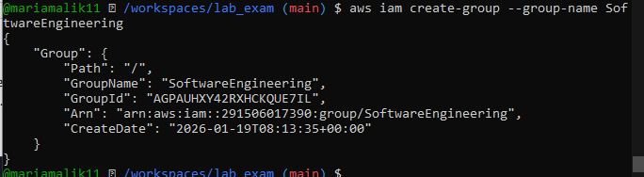

q1_group_details.png

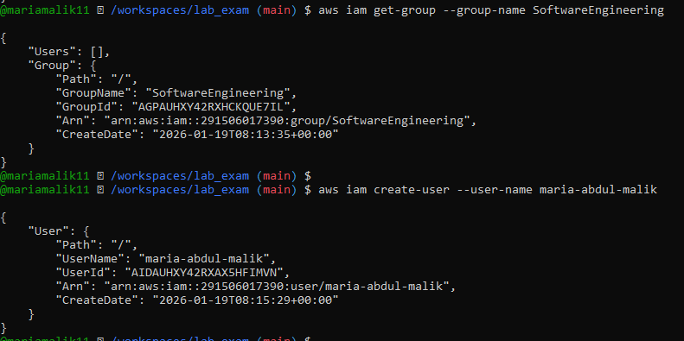

q1_create_user.png



q1_user_details.png

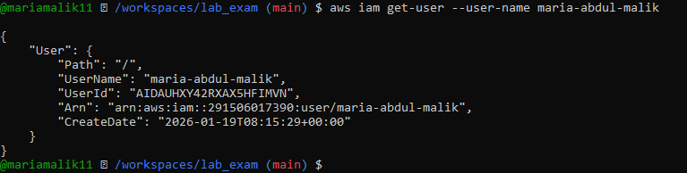

q1_add_user_to_group.png



q1_find_admin_policy.png

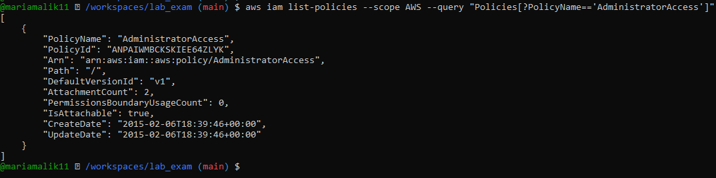

q1_attach_admin_policy.png

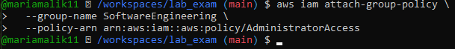

q1_list_group_policies.png

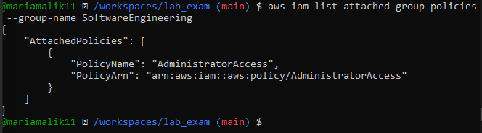

q1_console_group.png

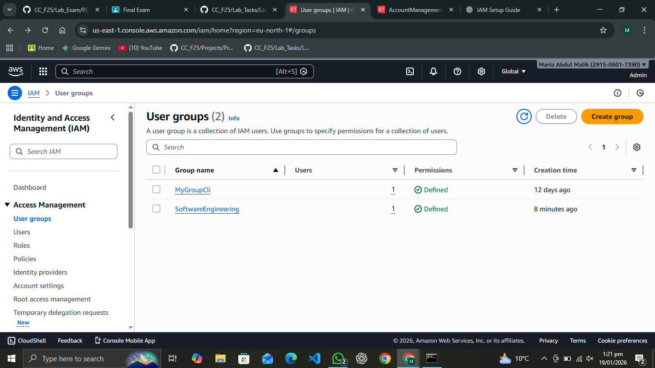

q1_console_user_in_group.png

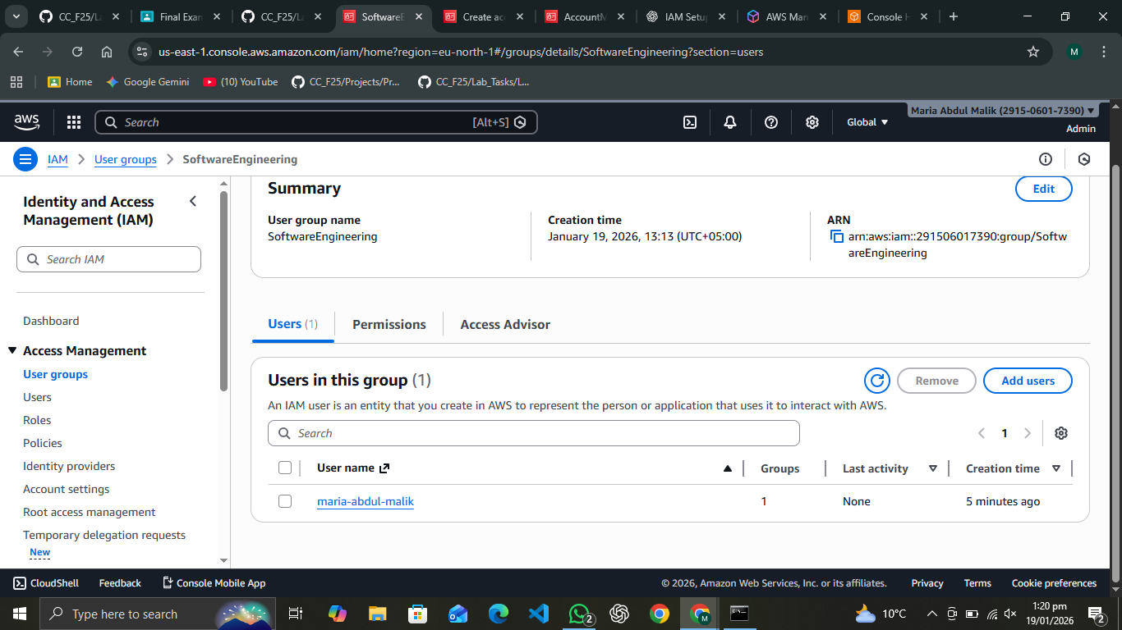

**Q2 – Terraform Lab: Simple AWS Environment with Nginx over HTTPS (30 marks)**

q2_provider.png

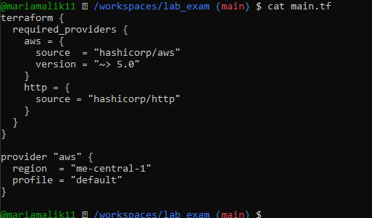

q2_variables.png

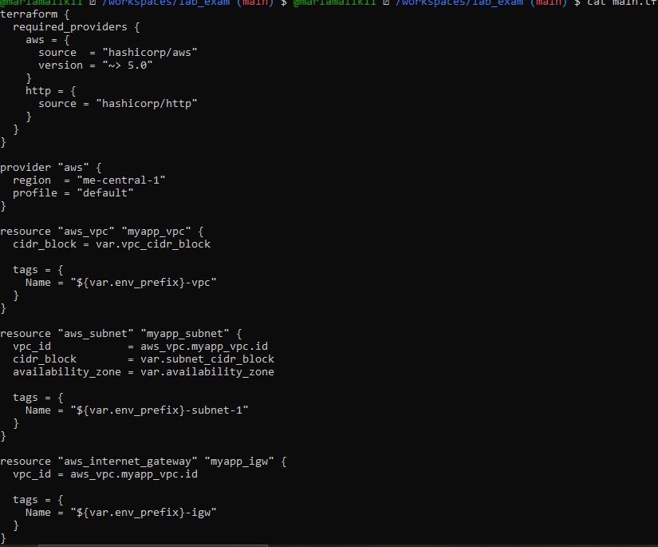

q2_vpc_subnet.png

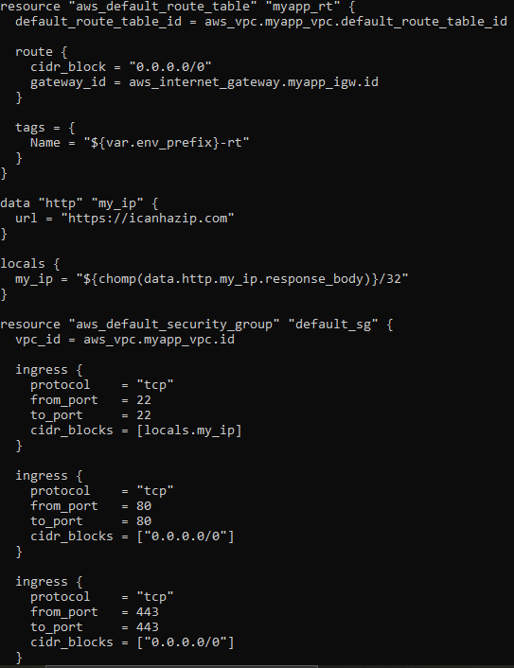

Q2_igw_route_table.png

Q2_http_and_locals.png

q2_ec2_resource.png

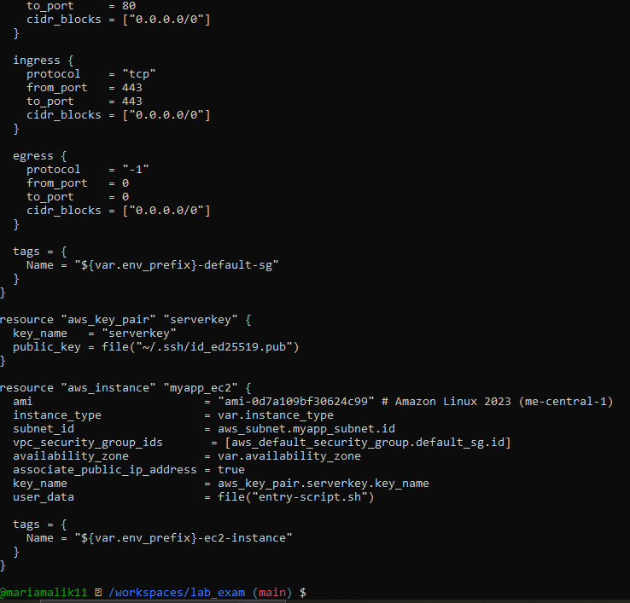

q2_entry_script.png

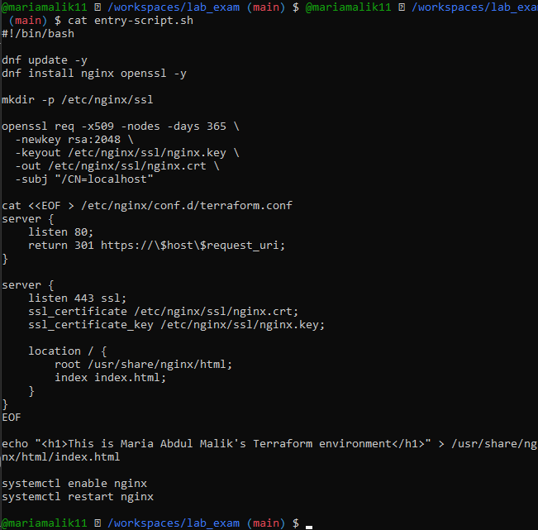

Q2_tfvars_or_vars.png

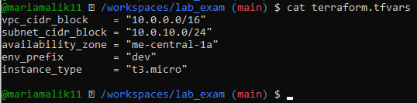

q2_terraform_init.png

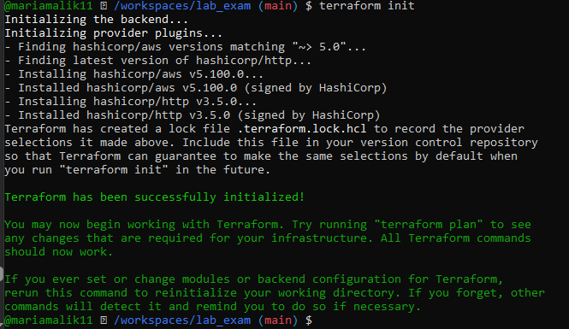

q2_terraform_plan.png

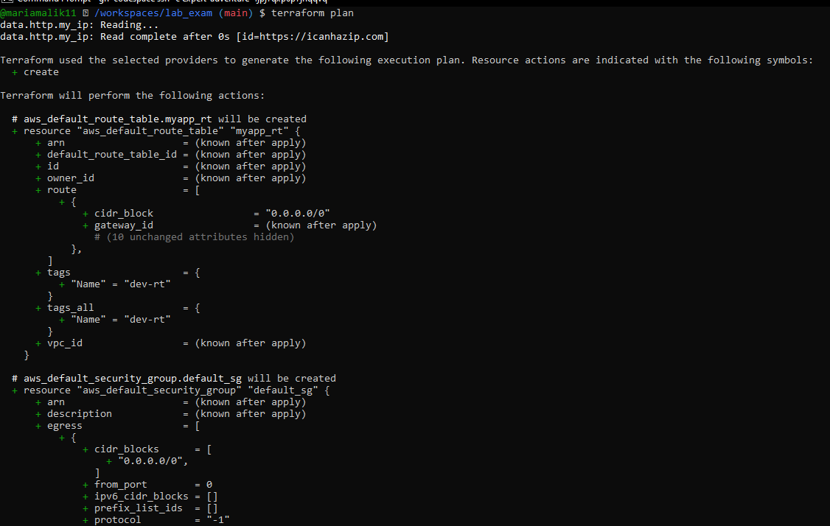

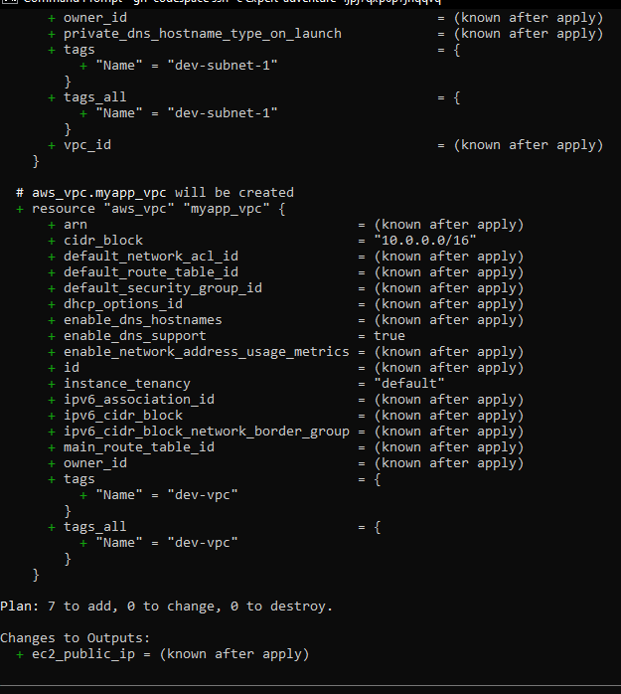

Q2_terraform_apply.png

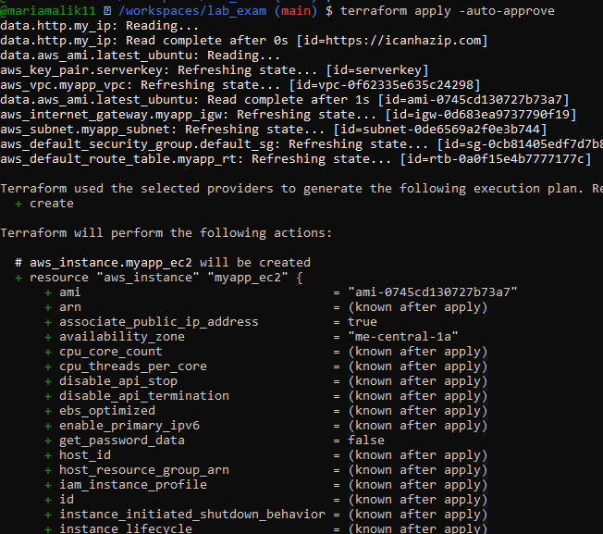

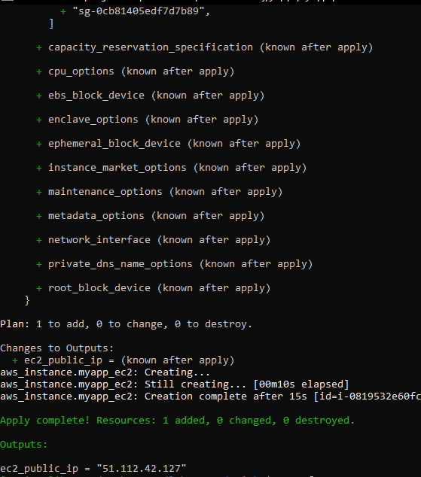

q2_terraform_output.png



q2_console_vpc.png

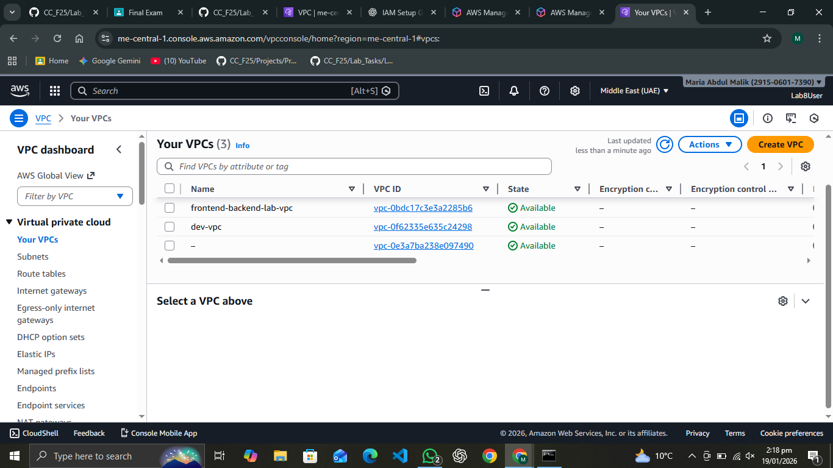

Q2_console_subnet.png

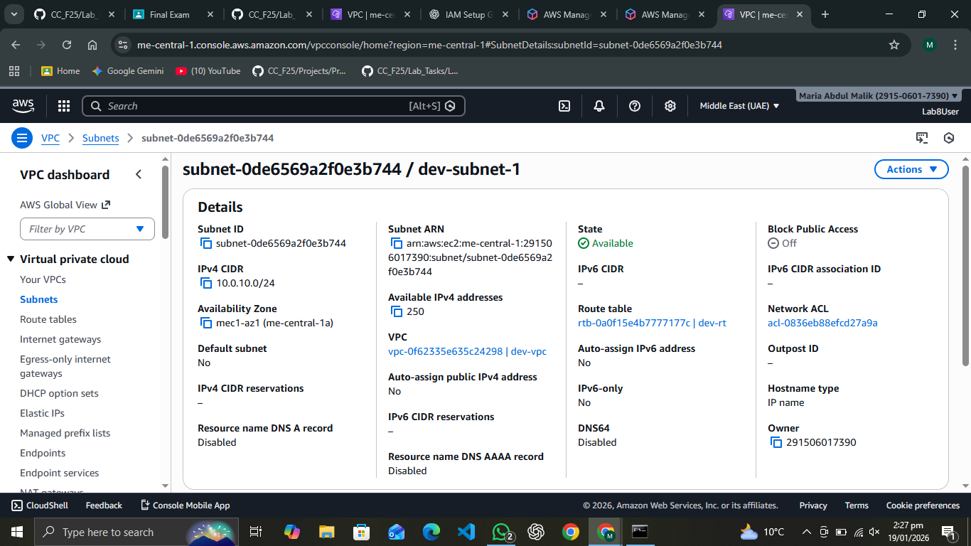

q2_console_igw.png

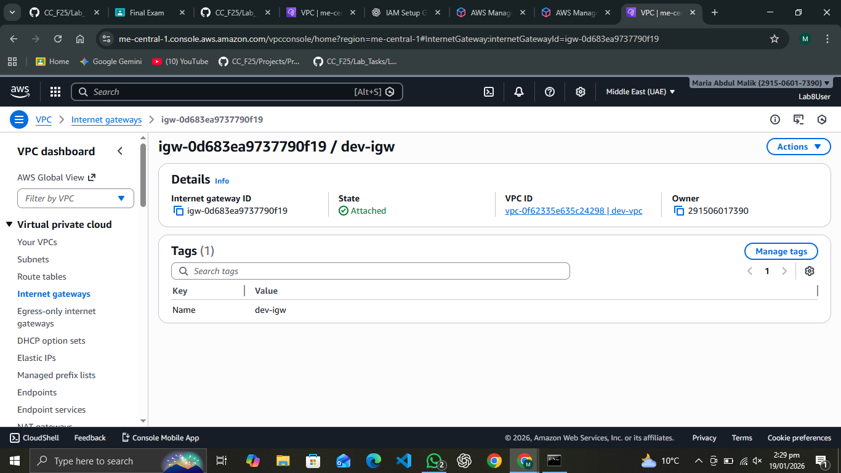

q2_console_route_table.png

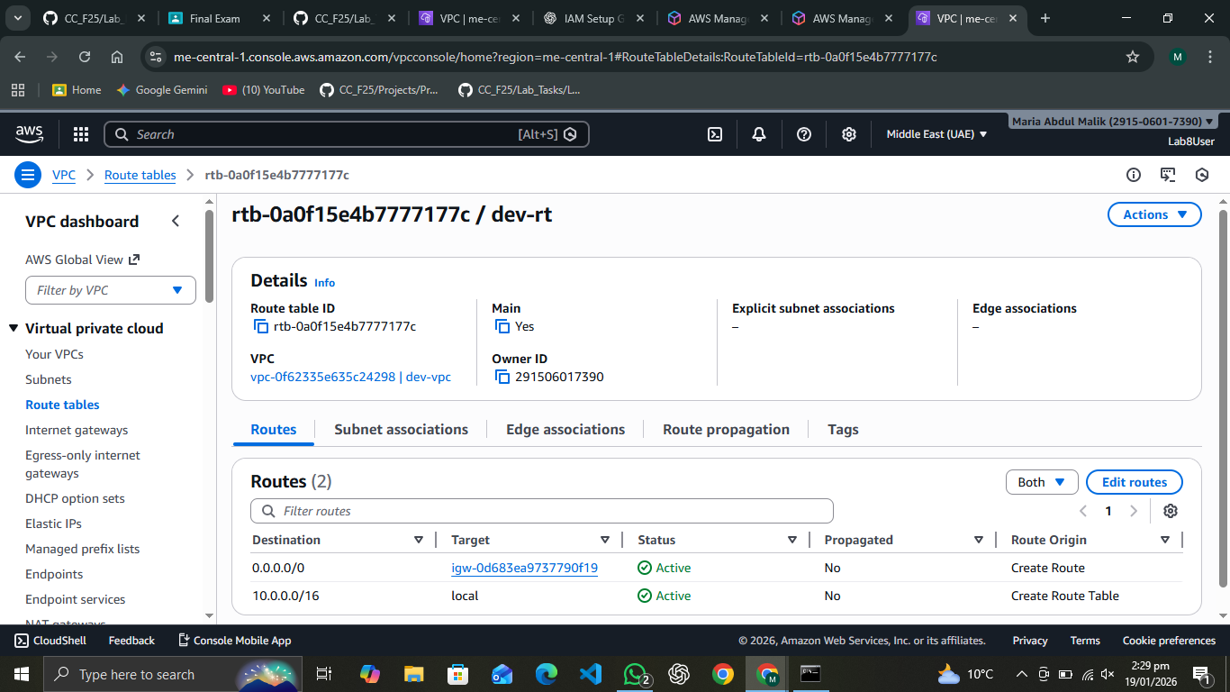

q2_console_sg.png

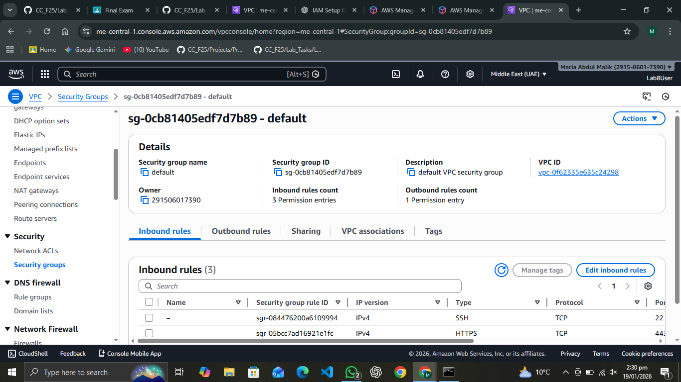

q2_console_ec2.png

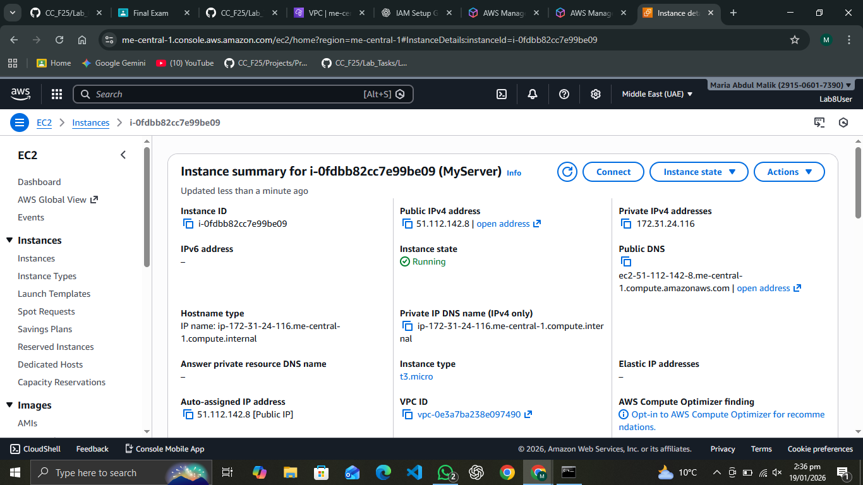

q2_https_browser.png

